**D简易电路特性测试仪**

摘 要

本系统以STM32作为主控制器，设计并制作了电路特性测试仪。测试系统使用STC32单片机为控制核心，采用直接数字式频率合成(DDS)，产生了频幅可调的正弦信号，正弦波分为三路，一路经过精密整流变为直流信号；一路通AD620对产生的信号进行同向放大、跟随得到稳定的信号，再经AD转换后用显示屏显示；另一路正弦信号受继电器控制后输入被测电路，放大后的信号再经精密整流及AD变换后输入单片机，对被测电路的输入电阻、输出电阻、增益等指标进行计算，其测量结果送至触摸屏显示电路，通过人机交互，可以显示出不同状态下的故障判断结果。

**关键词：**电路特性测试STM32 AD转换 AD620 DDS

**目录**

1系统方案 1

1.1主控制器的论证与选择 1

1.2正弦发生模块的论证与选择 1

1.3放大器的论证与选择 1

1.4 开关的论证与选择 2

2系统理论分析与计算 3

2.1特性检测 3

2.1.1输入输出电阻的计算 3

2.1.2增益的测量 3

2.1.4放大器的频幅特性曲线 4

2.2故障分析 4

2.2.1电阻与电容故障分析 4

2.2.2电容放大分析 5

3电路与程序设计 6

3.1电路的设计 6

3.1.1系统总体框图 6

3.1.2总体电路原理图 6

3.1.4电源 7

3.2程序的设计 7

3.2.1程序功能描述与设计思路 7

3.2.2程序流程图 7

4测试方案与测试结果 8

4.1测试方案 8

4.2 测试条件与仪器 8

4.3 测试结果及分析 8

4.3.1测试结果 8

4.3.2故障分析 9

4.3.2测试分析与结论 9

# 1系统方案

## 1.1主控制器的论证与选择

方案一：采用 STC 系列单片机做主控芯片。该芯片运用广泛，价格便宜，抗干扰性强，高性能、外设接口及内存资源丰富，可靠性高，编程方便，I/O 口资源丰富，特别适合简单控制系统的应用。

方案二：选用AT89C51作为主控制器。STC公司生产的一种低功耗、高性能CMOS8位微控制器，具有8K字节系统可编程Flash存储器，AT89C51为8位单片机，数据处理能力明显不足。

综合考虑采用方案一。

## 1.2正弦发生模块的论证与选择

方案一：采用直接数字式频率合成(DDS)。AD9959是一款多通道频率合成器，集成了四个同步DDS内核和许多用户可编程功能。4个同步DDS通道(500 MSPS)通道间独立的频率/相位/幅度控制，AD9959内含4个集成式10位数模转换器(DAC)，单独可编程DAC满量程电流，频率调谐分辨率高，能实现全数字编程控制的频率合成。串行I/O端口接口(SPI)具有增强数据吞吐量，软件/硬件控制省电功能，双电源供电（1.8 V DDS内核/3.3 V串行I/O），多器件同步，但其外围电路复杂，并且存在杂散噪声。

方案二：采用FPGA器件。将某一标准正弦信号经过高速采样后送到外部存储器中储存好，然后用一个计数器产生地址读出存储器中的数据后送到D/A转换器件中输出，可以通过改变计数器的参数，改变地址信号，实现，也可以通过处理数据改变信号的幅度。但是此方案的输出波形受时钟影响较大，且不易于控制步进和进行功能扩展。

考虑系统的灵活性，为全面实现题目的要求，选择方案二作为正弦波扫频信号发生器的核心，实现高速、高精度、高稳定性的正弦信号输出。

## 1.3放大器的论证与选择

方案一：采用固定增益型放大器。增益型放大器类型丰富，精度高，内部偏置，便于使用，性能优良，具有较高的容性负载驱动能力。AD620是一款低成本、低功耗、高精度仪表放大器，通过一个外部电阻设置增益，具有比三运放IA设计更高的性能。

方案二：采用压控增益放大器（VAC）。在压控增益放大器中，增益由信号的电压电平控制。增益是输出振幅除以输入振幅的比率测量值。压控增益放大器，对压控信号端信号要求较高，在实际当中需引入滤波电路，使电路复杂难度增加。

综合考虑采用方案一。

## 1.4 开关的论证与选择

方案一：采用模拟开关。模拟开关主要是完成信号链路中的信号切换功能。采用MOS管的开关方式实现了对信号链路关断或者打开，模拟开关没有触点、寿命长、不受使用环境限制，但控制电流不能太大。一般小信号情况下可以使用模拟开关。

方案二：采用继电器控制。继电器的控制是采用硬件接线实现的，是利用继电器机械触点的串联或并联极延时继电器的滞后动作等组合形成控制逻辑，安全性高，优制造技术成熟，能带大负载，且抗干扰能力强小，完美的解决了线压降和高低压的隔离，但速度慢不宜高速场合，成本高。

考虑到本设计信号功率较大，选择方案二。

# 2系统理论分析与计算

## 2.1特性检测

### 2.1.1输入输出电阻的计算

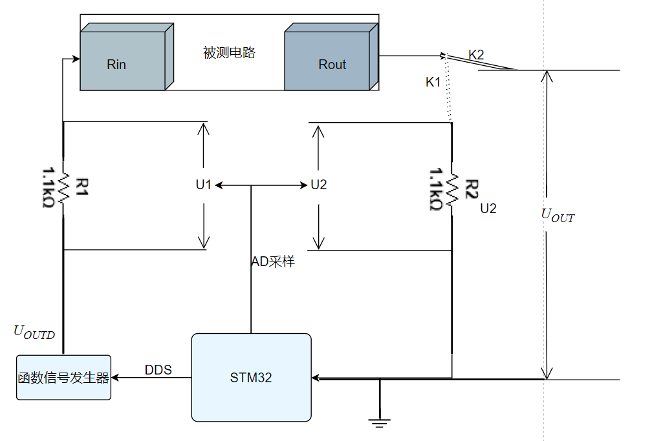

图2-1 输入输出阻抗测试电路图

（1）输入电阻的计算

测量输入阻抗的测试电路如图2-1所示。STM32控制DDS产生幅值一定的正弦波，控制继电器在测试口串入1.1 *k*Ω的电阻*R*1，利用单片机的AD采集功能，采集到电阻*R*1两端电压的有效值为*U*1，设此时函数信号发生器的输出的有效值为*UOUTD*，*R*in为输入电阻，则可算得输入电阻为：

$R_{in}=\frac{(U_{OUTD}−U_{1})R_{1}}{U_{1}}$ (2-1)

（2）输出电阻的测计算

测量输出阻抗的测试电路如图2-1所示。在输出信号不失真的情况下，先打开K1，控制继电器在被测试放大器输出端串入1.1k的电阻*R*2，利用单片机的AD采集功能，采集到电阻*R*2两端电压的有效值为*U*2，再打开K2，采集负载开路时输出电压*U*OUT， *R*out为输出电阻，则可算得输出电阻为

$R_{out}=\frac{(U_{OUT}−U_{2})R_{2}}{U_{2}}$ (2-2)

### 2.1.2增益的测量

设输出电压为*U*o,输入电压为*Ui*，则电压增益为:

$A_{V}=\frac{U_{O}}{U_{i}}$ (2-3)

因为输入、输出电压之间呈线性关系，所以增益趋于稳定

### 2.1.4放大器的频幅特性曲线

若把输出的稳态响应和输入正弦信号用复数表示，并求它们的复数比，则得下式:

$G\left(jω\right)=A\left(jω\right)e^{jθ（ω）}$（2-4）

$G\left(jω\right)$ 为频率特性， $A\left(jω\right)$ 是输出信号幅值与输入信号幅值之比，称为电路的幅频特性， $e^{jθ（ω）}$ 称为相频特性。

## 2.2故障分析

### 2.2.1电阻与电容故障分析

根据已知放大电路（如图2-2），分别对电容、电阻开路或短路。进行仿真测试，得到故障分析如表2-1所示：



图2-2已知放大电路仿真图

表2-1 电容电阻故障仿真数据表

|  |  |  |  |  |  |
| --- | --- | --- | --- | --- | --- |
| 故障情况 | 输入电阻/Ω | Vout/V（DC） | 故障情况 | 输入电阻/Ω | Vout/V（DC） |
| 正常情况 | 2070.39 | 7.351 | *R*2短路 | 15.67 | 12 |
| *R*1开路 | 15k | 12 | *R*3短路 | 2172.49 | 12 |
| *R*2开路 | 124 | 4.136 | *R*4短路 | 104 | 0 |
| *R*3开路 | 150 | 0 | *C*1开路 | 无 | 7.35 |
| *R*4开路 | 11k | 12 | *C*2开路 | 10529 | 7.35 |
| *R*1短路 | 15.67 | 10.625 | *C*3开路 | 2066 | 7.35 |

由表中数据可知：

1）*R*1开路，三极管工作于截止区，此时输出直流电压为电源电压12V，当*R*1短路时，输入电阻减小。

2） *R*2开路，三极管工作在饱和区，此时三极管导通压降较小，输出接近电源电压12V,当*R*2短路时，输入电阻减小。

3）当*R*3开路，三极管工作在饱和区，输出电压为零，输出电阻较大，当*R*3短路时，三极管工作在放大区，输出电压接近电源电压，输出电阻较小。

4）当*R*4开路时，三极管工作在截止区，输出电压为电源电压，输出电阻趋近无穷大，当*R*4短路时，输入电阻变小，输出电压为0V。

5）当*C*1开路时，输入为零，输出交流信号为0V。

6）当*C*2开路，输出增益减小，输出电压减小。

7）当*C*3开路，上限截止频率增大。

### 2.2.2电容放大分析

根据已知放大电路（如图2-2），分别对每个电容放大两倍，进行仿真测试，得到故障分析如表2-2所示：

表2-2 电容扩大两倍仿真数据表

|  |  |  |  |
| --- | --- | --- | --- |
| 故障分析 | 输入电阻/Ω | Vout/V（DC） | Vout/Vpp（AC） |
| *C*1扩大两倍 | 2072 | 7.35 | 3.11 |
| *C*2扩大两倍 | 2036 | 7.35 | 3.15 |
| *C*3扩大两倍 | 2070 | 7.35 | 3.10 |

由表中数据可知：

（1）当*C*1为原来两倍，下限截止频率减小。

（2）当*C*2为原来的两倍时，输出增益增大，输出电压增大。

（3）当*C*3为原来的两倍时，上限截止频率减小。

# 3电路与程序设计

## 3.1电路的设计

### 3.1.1系统总体框图

系统总体框图如图3-1所示，STM32单片机控制AD9959芯片，产生频幅可调的正弦信号，正弦波分为三路，一路经过精密整流变为直流信号；一路通AD620对产生的信号进行同向放大、跟随得到稳定的信号，再经AD转换后用显示屏显示；另一路正弦信号受继电器控制后输入被测电路，放大后的信号再经精密整流及AD变换后输入单片机，对被测电路的输入电阻、输出电阻、增益等指标进行计算，其测量结果送至触摸屏显示电路，通过人机交互，可以显示出不同状态下的故障判断结果。

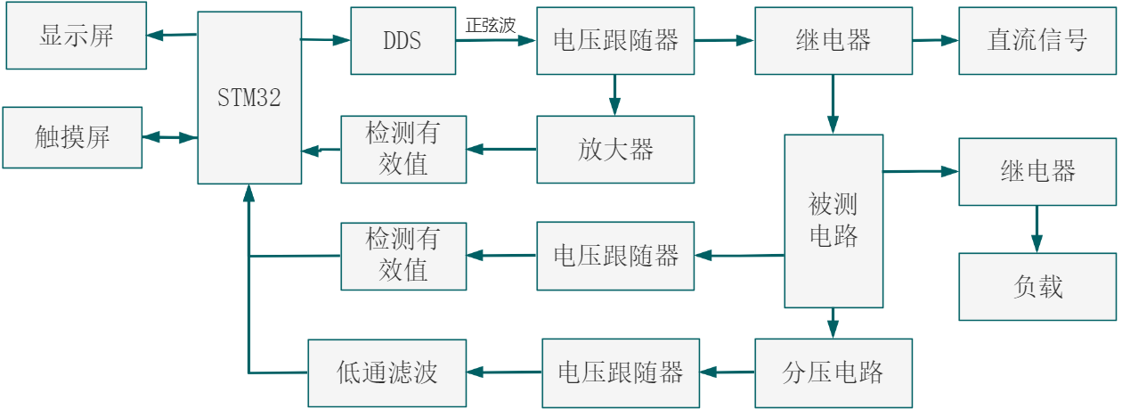

图3-1 系统总体框图

### 3.1.2总体电路原理图

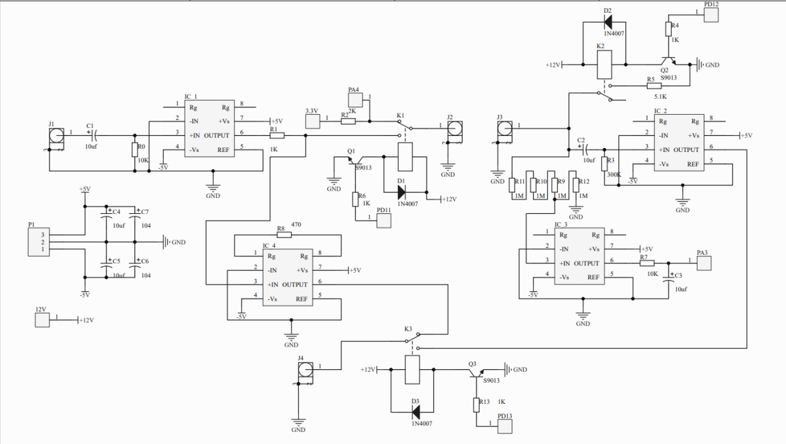

图3-2总体电路原理图

### 3.1.4电源

电源由变压部分、滤波部分、稳压部分组成。为整个系统提供±5V或者±12V电压，确保电路的正常稳定工作。

## 3.2程序的设计

### 3.2.1程序功能描述与设计思路

1、程序功能描述

根据题目要求软件部分主要实现触摸屏的设置和显示。

1. 触摸屏实现功能：设置频率值、电压值以及设置工作模式。

2）显示屏实现部分：显示电压值、信号类型、频率、频幅特性曲线、输入输出电阻值、故障原因。

2、程序设计思路

在整体软件中，系统初始化完成后，控制DDS产生频幅可调的正弦波，再通过在触摸屏菜单进行人机交互，进入不同的功能控制多路继电器的切换，然后经ADC检测信号有效值后输入单片机，对被测电路的输入电阻、输出电阻、增益等指标进行计算，其测量结果由显示屏进行显示。

### 3.2.2程序流程图

1、主程序流程图

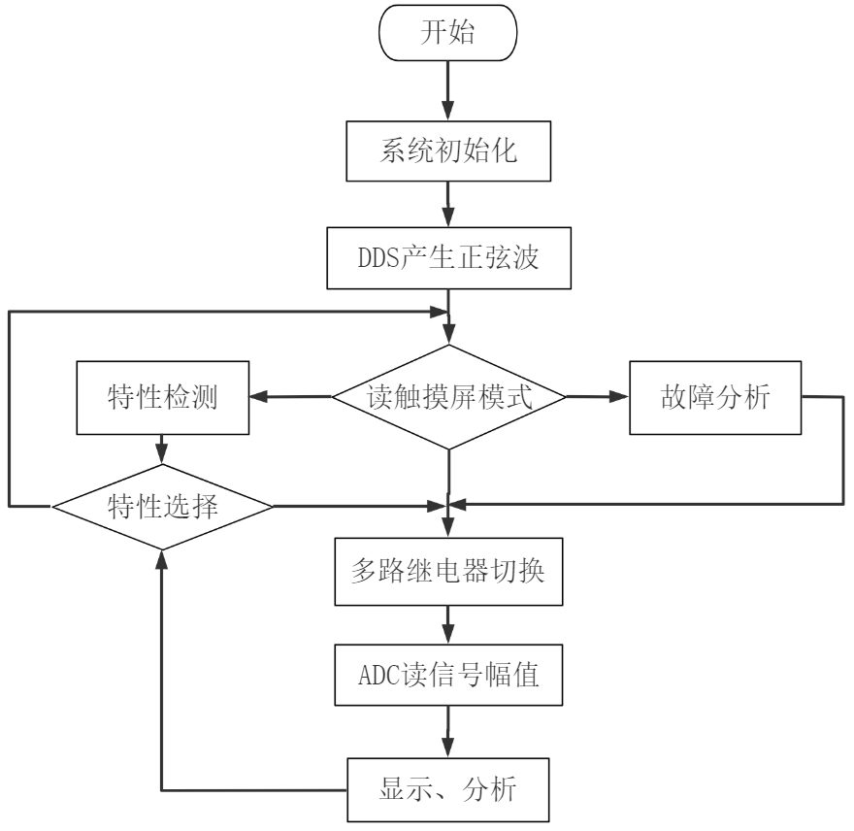

图3-3主程序流程图

# 4测试方案与测试结果

## 4.1测试方案

1、硬件测试：分两部分进行调试

* 判断精度：测试显示屏是否能够准确显示电路特性和故障原因。
* 判断速度：测试显示屏是否能够快速显示电路特性和故障原因。

2、软件仿真测试：测试是否能产生要求的正弦波。

3、硬件软件联调：后把硬件和软件模块融合在一起，进行整个系统的测试。

## 4.2 测试条件与仪器

测试条件：检查多次，仿真电路和硬件电路必须与系统原理图完全相同，并且检查无误，硬件电路保证无虚焊。

测试仪器：高精度的数字毫伏表，模拟示波器，数字示波器，数字万用表，指针式万用表，信号发生器。

## 4.3 测试结果及分析

### 4.3.1测试结果

1. 自动测量并显示该放大器的输入电阻。相对误差的绝对值不超过10%。

* 测量并显示输入电阻：*R*in=2187Ω。
* 断开B级，测量并显示输入电阻：*R*in=11.2*k*Ω。
* 断开B级，再断开*R*2，测量并显示输入电阻：*R*in=46.7*k*Ω。

1. 自动测量并显示该放大器的输出电阻。相对误差的绝对值不超过10%。

* 测量并显示输出电阻：*Rout*=2.1 *k*Ω。
* *R*2更换为1 *k*Ω，测量并显示输出电阻：*Rout*=1.07*k*Ω。

3）自动测量并显示该放大器在输入 1kHz 频率时的增益，相对误差的绝

对值不超过 10%。

* 自动测量并显示该放大器在输入 1kHz 频率时的增益*A*v=187.6。
* 用导线直连测试输入输端，自动测量并显示该放大器在输入 1kHz 频率时的增益*A*v=0.92。

4）自动测量并显示该放大器的频幅特性曲线，显示上限频率值，相对误

差的绝对值不超过 25%。

* 显示该放大器的频幅特性曲线，并显示出上线频率值*f*=136kHz。
* 将*C*3更改为1000pF显示该放大器的频幅特性曲线，并显示出上线频率值*f*=62kHz。

### 4.3.2故障分析

1）*R*1开路，三极管工作于截止区，此时输出直流电压为电源电压12V。

2）*R*2开路，三极管工作在饱和区，此时三极管导通压降较小，输出接近电源电压12V。

3）*R*3短路时，三极管工作在放大区，输出电压接近电源电压，输出电阻较小。

4）*R*4短路时，输入电阻变小，输出电压为0V。

5）当*C*1开路时，输入为零，输出交流信号为0V。

6）判断速度小于一秒。

### 4.3.2测试分析与结论

根据上述测试数据可知，电路测试仪可以快速的自动测量并显示该放大器的输入输出电阻、增益、频幅特性曲线并显示上限频率值，对部分故障进行分析和显示原因。

经测试，该系统可实现题设要求的基本功能和部分发挥功能，且误差在题目要求范围之内。

**参考文献**

[1]德州仪器半导体技术（上海）有限公司.德州仪器高性能模拟器件高校应用指南. 德州仪器半导体技术（上海）有限公司大学计划，2014.

[2] 康华光.电子技术基础.北京：高等教育出版社，2006.

[3] 陈锡辉.LabVIEW 8.20 程序设计从入门到精通.北京：清华大学出版社， 2007.

[4] 韩利竹.MATLAB电子仿真与应用 ( 第 2 版 ). 北京：国防工业出版社， 2003.

[5]Sanjit K.Mitra.数字信号处理 — 基于计算机的方法 ( 第 3 版 ).北京：清华大学出版社，2007.

[6]余孟尝.数字电子技术基础简明教程（第三版）高等教育出版社2006年7月

[7]杨素行.模拟电子技术基础简明教程（第三版）高等教育出版社2006年5月

[8]侯殿有.单片机C语言程序设计.北京：人民邮电出版社2010年11月